OBJETIVO

Treinamento sobre o banco de dados MongoDB.

ÂMBITO DE APLICAÇÃO

- Treinamento

PREPARAÇÃO

- Internet
- Computador
- Sistema: MongoDB

DESCRIÇÃO

É um acrônimo que representa as quatro operações básicas usadas para manipular dados em um banco de dados:

CRUD no MongoDB:

- C – Create (Criar)
Insere novos documentos (registros) em uma coleção.
- R – Read (Ler)
Recupera dados de uma coleção.
- U – Update (Atualizar)
Modifica documentos existentes.
- D – Delete (Excluir)
Remove documentos de uma coleção.
Essas operações são fundamentais para qualquer aplicação que interaja com um banco de dados, e no MongoDB elas são feitas diretamente sobre coleções (o equivalente a tabelas em bancos relacionais), usando documentos JSON-like.

O uso do One e Many nos comandos ajudam para:

One – Apenas 1
Many – muitos

ACKNOWLEDGED": TRUE - No MongoDB, o campo "ACKNOWLEDGED": TRUE geralmente aparece como parte da resposta de operações de escrita, como insertOne, updateOne, deleteOne, entre outras. Ele indica que o servidor confirmou que recebeu e processou a operação com sucesso.

Nesse exemplo:

- "acknowledged": true significa que o MongoDB confirmou que a operação foi realizada.
- "insertedId" mostra o ID do documento que foi inserido.

Quando pode ser false?
Isso só acontece se você desativar a confirmação de escrita usando a opção writeConcern com w: 0. Isso é raro e geralmente usados para desempenho em situações específicas, mas significa que o cliente não espera confirmação do servidor.

BULKWRITEERROR - No MongoDB, um BulkWriteError ocorre quando você executa uma operação em lote (bulk operation) — como bulkWrite() — e uma ou mais das operações falham.

O que é uma operação em lote?
É quando você envia várias operações de escrita (como insertOne, updateOne, deleteOne) de uma só vez para o banco de dados. Isso é útil para performance, mas se alguma operação falhar, o MongoDB pode lançar um BulkWriteError.

Nesse caso, a segunda operação vai falhar porque o _id: 1 já foi usado. O MongoDB lançará um BulkWriteError.

Um BulkWriteError geralmente contém:
- writeErrors: lista de erros individuais.
- writeConcernErrors: erros relacionados à confirmação de escrita.
- nInserted, nMatched, nModified, nRemoved, nUpserted: contadores do que foi feito com sucesso.
- result: resumo da operação.
Você pode capturar e analisar o erro para decidir o que fazer com as operações que falharam:

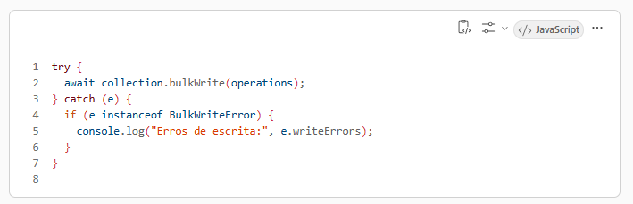

C | R
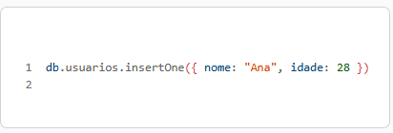 | 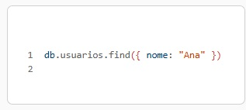
- Insert({})  - InsetOne({})  - insertMany([{},{},{}]) | - find({})  - findOne({})  - insertMany([{},{},{}])
U | D
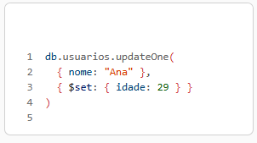 | 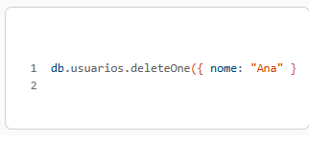
- update({})  - updateOne({})  - updateMany([{},{},{}]) | - deletOne({})  - deletMany([{},{},{}])

ORDERED: TRUE (PADRÃO)

- As operações são executadas em ordem.
- Se uma falhar, as seguintes não são executadas.
- Útil quando a ordem importa ou quando você quer evitar operações após um erro.
- Neste caso, a terceira operação não será executada porque a segunda falhou.

ORDERED: FALSE

- As operações são executadas em paralelo ou fora de ordem.
- Mesmo que uma falhe, as outras continuam.
- Útil para performance ou quando você quer que o máximo possível de operações seja tentado.
- Aqui, mesmo com o erro na segunda operação, a terceira ainda será executada.

READ

O método .find() no MongoDB é usado para consultar documentos em uma coleção. Ele é muito poderoso e tem várias opções que você pode usar para filtrar, ordenar, limitar e projetar os dados retornados.
Aqui estão as principais opções que você pode usar com .find():

1. Filtro (Query)
Define os critérios de busca.
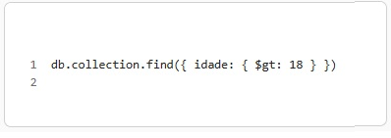
2. Projeção
Define quais campos devem ser retornados.

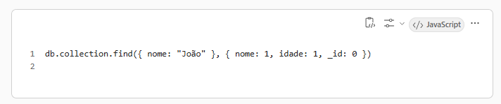
3. Ordenação (sort)
Ordena os resultados.
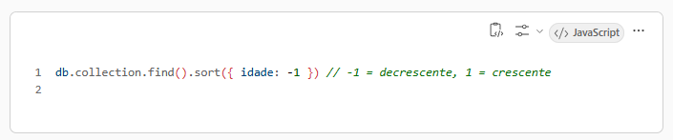
4. Limite (limit)
Limita o número de documentos retornados.
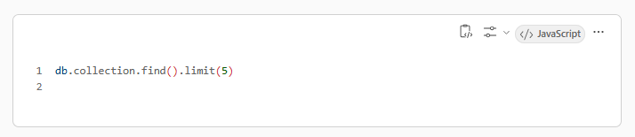
5. Pular documentos (skip)
Pula os primeiros N documentos (útil para paginação).
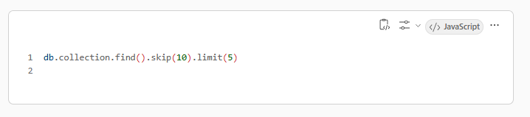
6. Operadores de comparação
- $eq, $ne, $gt, $gte, $lt, $lte, $in, $nin
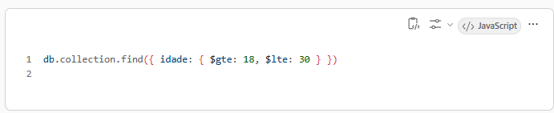
7. Operadores lógicos
- $and, $or, $not, $nor
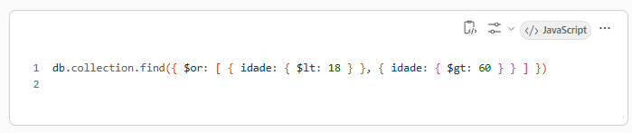
8. Busca por texto
Requer índice de texto.
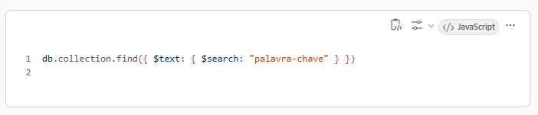
Exemplo completo:
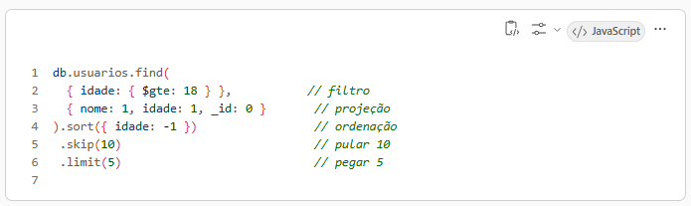

UPDATE

DELET

delete em Bancos de Dados como MongoDB
MongoDB
No MongoDB, você pode usar métodos como:
- deleteOne(filtro) – Apaga um documento que corresponde ao filtro.
- deleteMany(filtro) – Apaga todos os documentos que correspondem ao filtro.
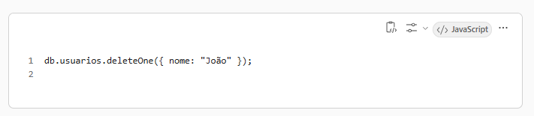

Atenção
- Deleção é permanente: uma vez deletado, o documento não pode ser recuperado (a menos que você tenha backup).
- Sempre revise o filtro antes de executar deleteMany, para evitar apagar mais do que o necessário.

Um lembrete do que anotamos na tela com os métodos que vimos nas aulas. Aproveite para vê-los novamente e fazer uma breve revisão.

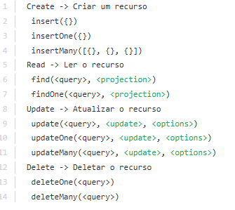

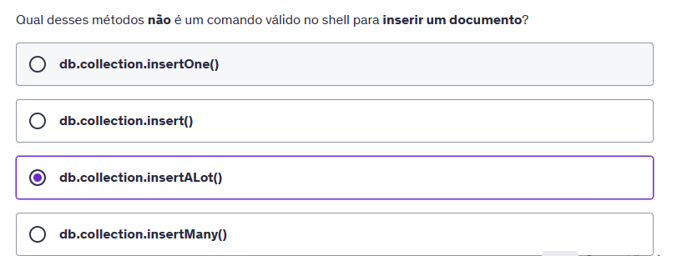

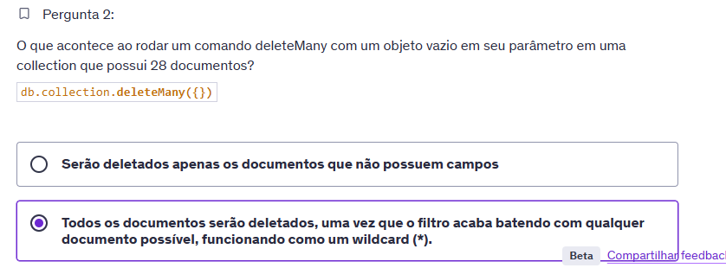

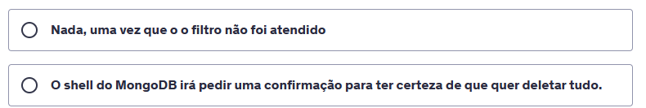

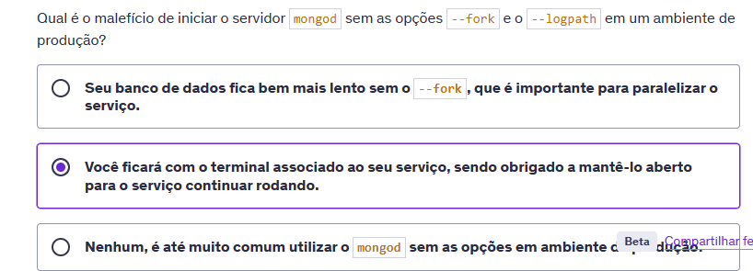

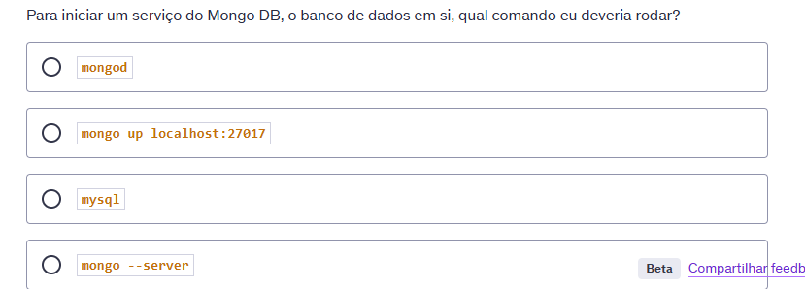

Macetes

OPERADORES DE CONSULTA

Usado para comparar, combinar ou transformar dados.

Operador | Significado
$eq | Igual a
$ne | Diferente de
$gt | Maior que
$gte | Maior ou igual a
$lt | Menor que
$lte | Menor ou igual a
$in | Está em uma lista
$nin | Não está em uma lista

OPERADORES LÓGICOS

Operador | Significado
$and | E lógico
$or | Ou lógico
$not | Negação
$nor | Nem um nem outro

Operadores de atualização

Usado em comandos como updateOne, updateMany.

Operador | Significado
$set | Define um novo valor
$inc | Incrementa um valor
$unset | Remove um campo
$push | Adiciona a um array
$pull | Remove de um array

OPERADORES DE AGREGAÇÃO

Usado em pipelines (aggregate()).

Operador | Significado
$match | Filtra documentos
$group | Agrupa dados
$project | Seleciona campos
$sort | Ordena
$limit | Limita
$sum, $avg, $min, $max | Operações matemáticas

REFERÊNCIAS

https://www.mongodb.com/pt-br/docs/languages/python/pymongo-driver/current/crud/update/

REGISTRO

“Não Aplicável”.

ANEXOS

“Não Aplicável”.

GESTÃO DE RISCOS

“Não Aplicável”.

DESCRIÇÃO DAS FALHAS/ERROS (Incidentes) | CONSEQUÊNCIA (EVENTO) | AÇÕES DE PREVENÇÃO (Preventivo) | AÇÕES FRENTE AO EVENTO (Corretivo)

Identificação das Alterações desta Revisão
- Na primeira versão informar este campo como não aplicável. Nas demais revisões, informar as alterações realizadas no documento

